―恒例― 久間木國男君の
『清元・大和楽 おさらい会』第７回
平成３０(2018)年６月２４日(日)の午後、山形市薬師町の割烹「亀松閣」に於いて
開催された標記のおさらい会で、久間木國男君は清元「菊がさね」で浄瑠璃を
披露しました。
番組は大和楽、清元など８曲が演奏されました。
当日、我が東涛会員の参加は、仲野、三井、浦山、園部、鈴木(展)、渡辺の諸君と
市川女史、三浦及び鈴木(舜)両夫妻、それに私と総勢12人でした。
観客は年々増えていて、今年も昨年に引き続き、200人を超えたと思われます。
山形大学の外国人留学生男女も30人近くが参加し、中にはデジタル翻訳機を
手にしながら鑑賞している学生も見うけられました。 （松田博之記）
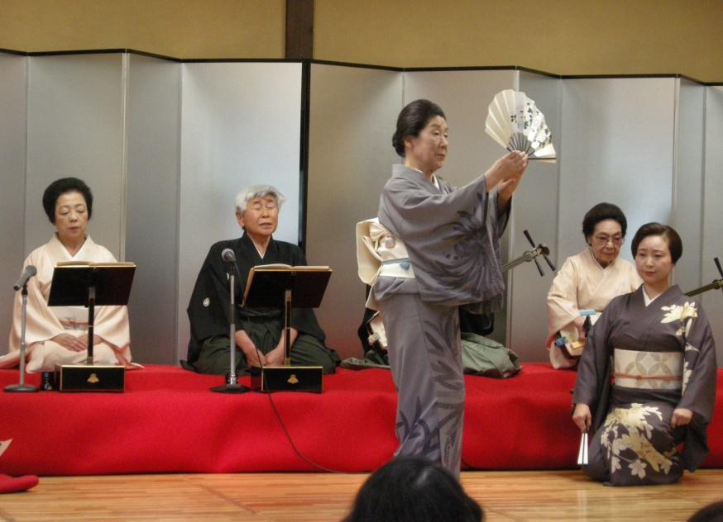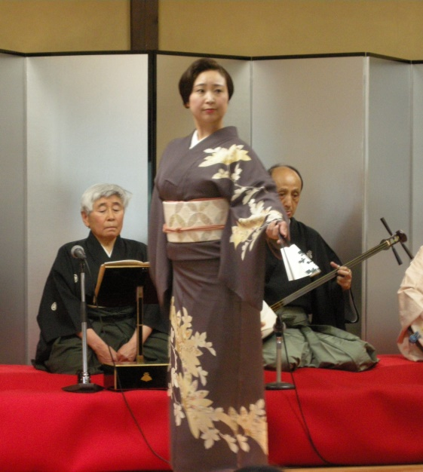
＜清元「菊がさね」浄瑠璃:久間木國男、二郎 立方：小蝶、菊弥
三味線:清元美多郎、小菊 笛：藤舎推峰 鼓：金太 ＞

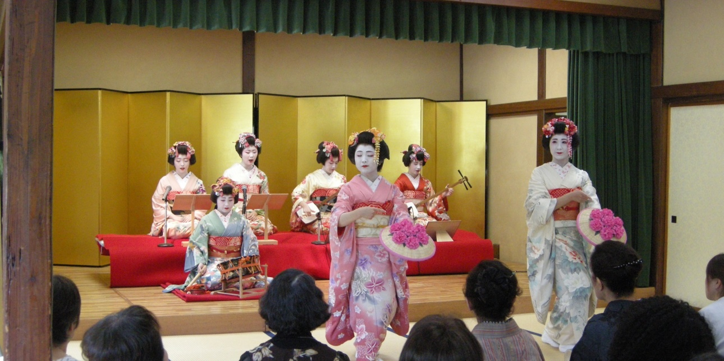
＜「舞子の四季」立方：すみれ、ぼたん 唄：こづえ、小雪
三味線：あやめ、志乃 笛：藤舎推峰 太鼓：ことり＞

